绝密★启用前
2009年江苏省普通高中学业水平测试(必修科目)试卷
物 理
注 意 事 项
考生在答题前请认真阅读本注意事项及各题答题要求
1．本试卷包含单项选择题（第1题~第23题，23题，共69分）、非选择题（第24题~第28题，5题，共31分）两部分。考生答题全部答在答题卡上，答在本试卷上无效。本次考试时间为75分钟。考试结束后，请将本试卷和答题卡一并放在桌面，等待监考员收回。
2．答题前，请务必将自己的姓名、准考证号用书写黑色字迹的0.5毫米签字笔填写在本试卷及答题卡上。
3．请认真核对监考员在答题卡右上角所粘贴条形码上的性名、准考证号是否与本人的相符合。
4．答选择题必须用2B铅笔把答题卡上对应题目的答案标号涂黑。如需改动，请用橡皮擦干净后，再选涂其它答案。答非选择题必须用书写黑色字迹的0.5毫米签字笔写在答题卡上的指定位置，在其它位置答题一律无效。
5．如有作图需要，可用2B铅笔作答，并请加黑加粗画清楚。

一、单项选择题：每小题只有一个选项符合题意（本大题23小题，每小题3分，共69分）。
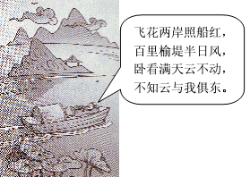
1．宋代诗人陈与义乘着小船在风和日丽的春日出游时曾经写了一首诗，如图所示，诗中“云与我俱东”所选取的参考系是
A．船
B．云
C．诗人
D．榆堤
2．在2008年北京奥运会上，我国选手孟关良、杨文军在男子双划艇500m决赛中以101s的成绩获得金牌。关于他们在决赛中的运动速度，下列说法中正确的是
A．最大速度一定为4.95m/s B．平均速度约为4.95m/s
C．冲刺速度一定为4.95m/s D．起动速度约为4.95m/s
3．下列直线运动的位移—时间（x-t）图象中，表示物体做匀速运动的是
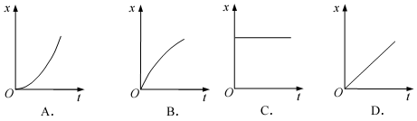
4．最早对自由落体运动进行科学的研究，否定了亚里士多德错误论断的科学家是
A．伽利略 B．牛顿 C．开普勒 D．胡克
5．如图所示，拖拉机拉着耙耕地，拉力F与水平方向成α角，若将该力沿水平和竖直方向分解，则它的水平分力为
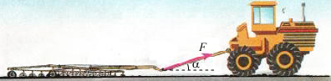
A．Fsinα
B．Fcosα
C．Ftanα
D．Fcotα
6．在轻质弹簧下端悬挂一质量为0.1kg的物体，当物体静止后，弹簧伸长了0.01m，取g=10m/s²。该弹簧的劲度系数为
A．1N/m B．10N/m C．100N/m D．1000N/m
7．人乘电梯匀速上升，在此过程中人受到的重力为G，电梯对人的支持力为F_{N}，人对电梯的压力为F_{N}’，则
A．G和F_{N}是一对平衡力 B．G和F_{N}’是一对平衡力
C．G和F_{N}是一对相互作用力 D．G和F_{N}’是一对相互作用力
8．一物体放在粗糙水平面上，用大小相等的力F按下图所示的四种方式分别作用在该物体上，物体始终处于静止状态，其中物体对水平面压力最大的情形是
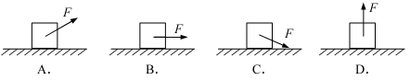
9．关于加速度，下列说法正确的是
A．加速度表示物体运动的快慢
B．加速度表示物体运动速度变化的大小
C．加速度表示物体运动速度变化的快慢
D．加速度的方向一定与物体运动方向相同
10．某人用5N的水平推力将自行车沿力的方向推行5m，在此过程中，推力所做的功为
A．50J B．25J C．10J D．5J
11．我国发射的“神舟七号”飞船在绕地球45圈后，与2008年9月28日胜利返航。在返回舱拖着降落伞下落的过程中，其重力做功和重力势能变化的情况为
A．重力做正功，重力势能减小 B．重力做正功，重力势能增加
C．重力做负功，重力势能减小 D．重力做负功，重力势能增加
12．一辆汽车以额定功率行驶，下列说法中正确的是
A．汽车的速度越大，则牵引力越大 B．汽车的速度越小，则牵引力越大
C．汽车一定做匀加速运动 D．汽车一定做匀速运动
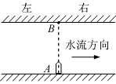
13．如图所示，某人由A点划船渡河，船头指向始终与河岸垂直，则小船能到达对岸的位置是
A．正对岸的B点
B．正对岸B点的左侧
C．正对岸B点的右侧
D．正对岸的任意点
14．物体在地面附近绕地球做匀速圆周运动的速度叫“第一宇宙速度”，其大小为
A．7.9km/s B．11.2 km/s C．16.7 km/s D．24.4 km/s
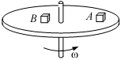
15．如图所示，质量相等的A、B两物块置于绕竖直轴匀速转动的水平圆盘上，两物块始终相对于圆盘静止，则两物块
A．线速度相同
B．角速度相同
C．向心加速度相同
D．向心力相同
16．牛顿发现的万有引力定律是科学史上最伟大的定律之一，在天体运动中起着决定性作用。万有引力定律告诉我们，两物体间的万有引力
A．与它们间的距离成正比 B．与它们间的距离成反比
C．与它们间距离的二次方成正比 D．与它们间距离的二次方成反比
17．可视为点电荷的A、B两带点小球固定在真空中，所带电荷量均为+q，若仅将A球所带电量变为－q，则B球所受的库仑力
A．大小和方向均不变 B．大小和方向均改变
C．大小改变、方向不变 D．大小不变、方向改变
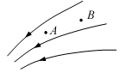
18．某电场的电场线如图所示，质子在A、B两点受到电场力的大小分别为F_{A}和F_{B}，则它们的关系是
A．F_{A}＝F_{B} B．F_{A}＞F_{B}
C．F_{A}＜F_{B} D．无法比较
19．关于通电直导线周围磁场的磁感线分布，下列示意图中正确的是
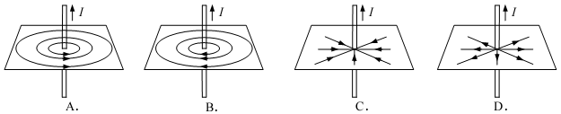
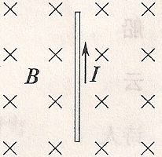
20．如图所示，通电直导线置于匀强磁场中，导线与磁场方向垂直。若仅将导线中的电流增大为原来的2倍，则导线受到安培力的大小将
A．减小为原来的1/4 B．减小为原来的1/2
C．增大为原来的2倍 D．增大为原来的4倍
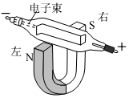
21．汤姆孙通过对阴极射线的研究发现了电子。如图所示，把电子射线管（阴极射线管）放在蹄形磁铁的两极之间，可以观察到电子束偏转的方向是
A．向上 B．向下
C．向左 D．向右
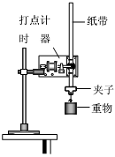
22．“验证机械能守恒定律”的实验装置如图所示，实验中发现重物增加的动能略小于减少的重力势能，其主要原因是
A．重物的质量过大
B．重物的体积过小
C．电源的电压偏低
D．重物及纸带在下落时受到阻力
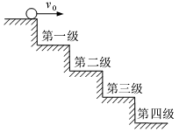
23．如图所示，小球从楼梯上以2m/s的速度水平抛出，所有台阶的高度和宽度均为0.25m，取g=10m/s²，小球抛出后首先落到的台阶是
A．第一级台阶
B．第二级台阶
C．第三级台阶
D．第四级台阶
二、填空题：把答案填在答题卡相应的横线上(本大题2小题，其中24小题4分，25小题6分，共10分).
24．本题为选做题，考生只选择一题作答。若两题都作答，则按24-1题计分。
24－1．（本题供使用选修1一1教材的考生作答。）
如图所示，一单匝线圈从左侧进入磁场。在此过程中，线圈的磁通量将 ▲
（选填“变大”或“变小”）。若上述过程所经历的时间为0.1s，线圈中产生的感应电动势为0.2V，则线圈中的磁通量变化了
▲ Wb。

24－2．（本题供使用选修3一1教材的考生作答。）
如图所示的电路中，电源的电动势为12V，内阻为1Ω，两定值电阻的阻值分别为19Ω和20Ω。开关S闭合后，电路中的电流为 ▲ A，A、B间的电压为 ▲ V。

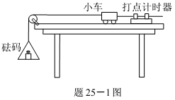
25． “探究加速度与力的关系”实验装置如题25—1图所示。
（1）为减小实验误差，盘和砝码的质量应比小车的质量 ▲ （选填“小”或“大”）得多。
（2）题25—2图为某同学在实验中打出的一条纸带，计时器打点的时间间隔为0.02s。他从比较清晰的点起，每五个点取一个计数点，则相邻两计数点间的时间间隔为 ▲ s。为了由v-t图象求出小车的加速度，他量出相邻两计数点间的距离，分别求出打各计数点时小车的速度。其中打计数点3时小车的速度为 ▲ m/s。
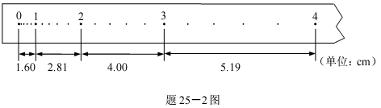
三、计算或论述题：解答时请写出必要的文字说明、方程式和重要的演算步骤。只写出最后答案的不能得分，有数值计算的题，答案中必须明确写出数值和单位（本大题3小题，其中26小题6分，27小题8分，28小题7分，共21分）
26．如图所示，质量m=50kg的跳水运动员从距水面高h=10m的跳台上以v₀=5m/s的速度斜向上起跳，最终落入水中。若忽略运动员的身高。取g=10m/s²，求：
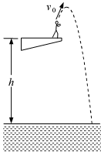
（1）运动员在跳台上时具有的重力势能（以水面为参考平面）；
（2）运动员起跳时的动能；
（3）运动员入水时的速度大小。

27． 如图所示，一质量M=50kg、长L=3m的平板车静止在光滑的水平地面上，平板车上表面距地面的高度h=1.8m。一质量m=10kg可视为质点的滑块，以v₀=7.5m/s的初速度从左端滑上平板车，滑块与平板车间的动摩擦因数μ=0.5，取g=10m/s²。
（1）分别求出滑块在平板车上滑行时，滑块与平板车的加速度大小；
（2）判断滑块能否从平板车的右端滑出。若能，求滑块落地时与平板车右端间的水平距离；若不能，试确定滑块最终相对于平板车静止时与平板车右端的距离。
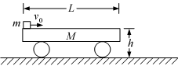

28．如图所示，V形细杆AOB能绕其对称轴OO’转到，OO’沿竖直方向，V形杆的两臂与转轴间的夹角均为α=45°。两质量均为m=0.1kg的小环，分别套在V形杆的两臂上，并用长为l=1.2m、能承受最大拉力F_{max}=4.5N的轻质细线连结，环与臂间的最大静摩擦力等于两者间弹力的0.2倍。当杆以角速度ω转到时，细线始终处于水平状态，取g=10m/s²。
（1）求杆转动角速度ω的最小值；
（2）将杆的角速度从（1）问中求得的最小值开始缓慢增大，直到细线断裂，写出此过程中细线拉力随角速度变化的函数关系式；
（3）求第（2）问过程中杆对每个环所做的功。
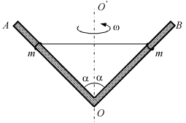

参考答案
一、选择题
题号 | 1 | 2 | 3 | 4 | 5 | 6 | 7 | 8 | 9 | 10 | 11 | 12
答案 | D | B | D | A | B | C | A | C | C | B | A | B
题号 | 13 | 14 | 15 | 16 | 17 | 18 | 19 | 20 | 21 | 22 | 23
答案 | C | A | B | D | D | B | A | C | B | D | D
二、填空题
24－1．变大，0.02；
24－2．0.3，6；
25．小，0.1，0.46；
三、计算题
26．解：（1）E_{p}=mgh=5000J；
（2）E_{k}==625J；
（3）∵
∴v=15m/s；
27．解：（1）对滑块，，
对平板车，，
（2）设经过t时间滑块从平板车上滑出。
∵
∴t₁=0.5s或2s（舍去）
此时，，
所以，滑块能从平板车的右端滑出。
在滑块平抛运动的过程中，
∵
∴t₂=0.6s
∴
28．解：（1）∵角速度最小时，f_{max}沿杆向上，则
且，
∴ω₁=10/3≈3.33rad/s
（2）当f_{max}沿杆向下时，有
∴ω₂=5rad/s
当细线拉力刚达到最大时，有
∴ω₃=10rad/s
∴
（3）根据动能定理，有
∴W=1.6J
名师点评：考题又新又广
金陵中学 崔卫国
总体评价：
一、考查的知识面广。整个卷面题量28题，23道选择题，2道填空题，3道计算题。28道题考查内容丰富，涵盖面广，必修内容中的考点几乎都有涉及，5个实验考点在选择题和填空题中均有体现，8个B级考点全部体现；
二、试题背景新。2009年的试题中出现不少新颖的背景材料。比如题2中以“2008奥运会我国运动员双人划艇”为载体考查平均速度的计算，题11中以“神舟七号”返回为背景考查重力做功和重力势能的变化；
三、编题来源“多途径”：1、题目来源不忘课本：如题1关于“参考系”的考查源自必修1第一节课本习题，题5源自课本“力的合成与分解”的示例图等；2、试题有考查物理学史的动向：比如题4考查伽利略与亚里士多德对自由落体研究；3、多处体现实验方面的考查：如题19、题21等，有的是演示实验的考查，有的是分组实验的考查。
得A分析：试题的安排先易后难，考生很容易进入考试角色，但想得到A并非易事。全卷整体有80%以上的容易题，属于A级考点考查内容，考查考生的基础知识和基本技能的掌握情况。考生拿到B等级是轻松的。但要拿到A等级并不容易。较难的试题当属题27和题28。
题27的背景是物块在长为L的小车表面滑行，判定物块能否滑出小车的另一端，尽管地面光滑，因两物体的速度不等和加速度的不一致成为学生理解上的一处困难；再进一步求解物块从车上掉到地面时与车之间的距离，尽管可以分解为水平方向上的匀速运动去解决，但这种运动的相对性的存在仍然是学生理解上的又一处困难。
题28的背景为一细线牵连的两个环套在V形框架上，以V的对称轴旋转，要求分析绳的拉力与环的角速度的关系。本题对环的受力分析走向空间立体方向上的向心力的分析，需要建立正交坐标系求沿圆周半径方向上的合外力。在推测环的运动趋势时，摩擦力在大小和方向上如何发生变化，存在最大静摩擦力的时刻和绳产生拉力后其他力是否变化等等，这些理解上的“点”都成为解决问题的一个个“坎”。

